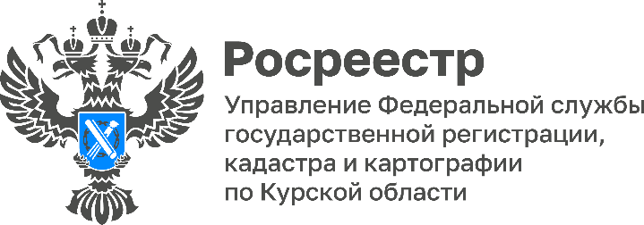

Как узнать, что на Вашем участке есть геодезический пункт?
Зрительно геодезические пункты можно опознать как металлические конструкции в стене зданий или на поверхности земли. Геодезические пункты расположены равномерно по всей территории Курской области. Для обеспечения лучшей сохранности геодезических пунктов устанавливаются наружные знаки, помогающие опознать их на местности и обеспечивают долговременную сохранность центров, возможность выполнения наблюдений при любых условиях. Кроме того, геодезические пункты на местности имеют соответствующее внешнее оформление: наружный знак, окопки, курганы, опознавательные столбы или опознавательные знаки. Собственники земельных участков могут встречать на своих участках сооружения в виде пирамид или железобетонных пилонов. Такие сооружения, имеющие внешнее оформление, заметны на большом расстоянии и предполагают внимательное и бережное отношение к ним.
Ранее Курский Росреестр публиковал памятку с примерами геодезических пунктов в рамках информационного проекта #СохранимГеодезическиеПунктыВместе
Напоминаем, что геодезические пунктынаходятся под охраной государства. Повреждение или уничтожение геодезических пунктов, а также хищение материалов, из которых они изготовлены, влекут за собой ответственность виновных лиц в соответствии с Кодексом Российской Федерации об административных правонарушенияхв виде наложения штрафа на граждан в размере от 5000 рублей до 10000 рублей, на должностных лиц в размере от 10000 рублей до 50000 рублей, на юридических лиц в размере от 50000 рублей до 200000 рублей.В соответствии с порядком установленным Приказом Росреестра от 21.10.2020 № П/0391 в случае повреждения или уничтожения геодезических пунктов правообладатель земельных участков или строений обязан уведомить об этом.
Учет геодезических пунктов, расположенных на территории Курской области, а также формирование охранных зон вокруг них, осуществляет Управление Росреестра по Курской области. Граница охранной зоны пункта на местности представляет собой квадрат (сторона 4 метра), стороны которого ориентированы по сторонам света и центральной точкой которого является центр пункта.На официальном сайте Росреестрас помощью общедоступного сервиса «Публичная кадастровая карта» https://pkk.rosreestr.ru/ можно узнать актуальную достоверную информацию о пунктах, и попадает ли земельный участок, здание, строение или его часть в границы зоны с особыми условиями использования территорий.Для этого пользователю необходимо найти на карте интересующий его земельный участок, например, ввести кадастровый номер в панели «Поиск» или найти визуально. В меню, в левом верхнем углу, выбрать инструмент «Слои» и сделать активным слой «Зона с особыми условиями использования территорий». На карте зеленым цветом отобразятся зоны с особыми условиями использования территорий, учтенные в ЕГРН.
«Уточнённые сведения об обследованных пунктах государственных геодезической и нивелирной сетей, расположенных на территории Курской области, опубликованы в разделе Федерального фонда пространственных данных «Сведения о пунктах государственных геодезических сетей (ГГС)». Материал ежеквартально дополняется и обновляется новыми сведениями о состоянии геодезических пунктов на территории всей страны», - отметил заместитель руководителя Управления Росреестра по Курской области Александр Емельянов.

#СохранимГеодезическиеПунктыВместе #СохранимГГС #СловарьСовременногоГеодезиста
#ГГСРоссии
